广西壮族自治区公共资源交易平台系统权益类交易子系统（矿业权）

权益类交易机构用户手册

目录

一. 权益类交易机构准备工作 1
1. 驱动安装及浏览器设置 1
2. 系统注册、登录 13
3. 完善主体信息 18
4. CA锁办理和激活 21
二. 权益类交易机构操作 22
1. 项目登记 22
2. 交易公告 24
3. 变更公告 25
4. 竞买须知 26
5. 变更公告 27
6. 文件发布 28
7. 资格审查 29
8. 资格确认 30
9. 设定竞价规则 31
10. 底价设置 31
11. 竞价控制 31
12. 成交通知书 32
13. 成交确认书 33
14. 结果公示 33
三. 常见问题解答 34

权益类交易机构准备工作

驱动安装及浏览器设置

驱动安装
1、使用Interner Explorer 浏览器（建议IE11及IE11以上版本）登录地址，选择《广西壮族自治区CA互认驱动1.3》进行驱动下载地址，http://ggzy.jgswj.gxzf.gov.cn/gxggzy/gywm/004021/004021001/policyLaws.html
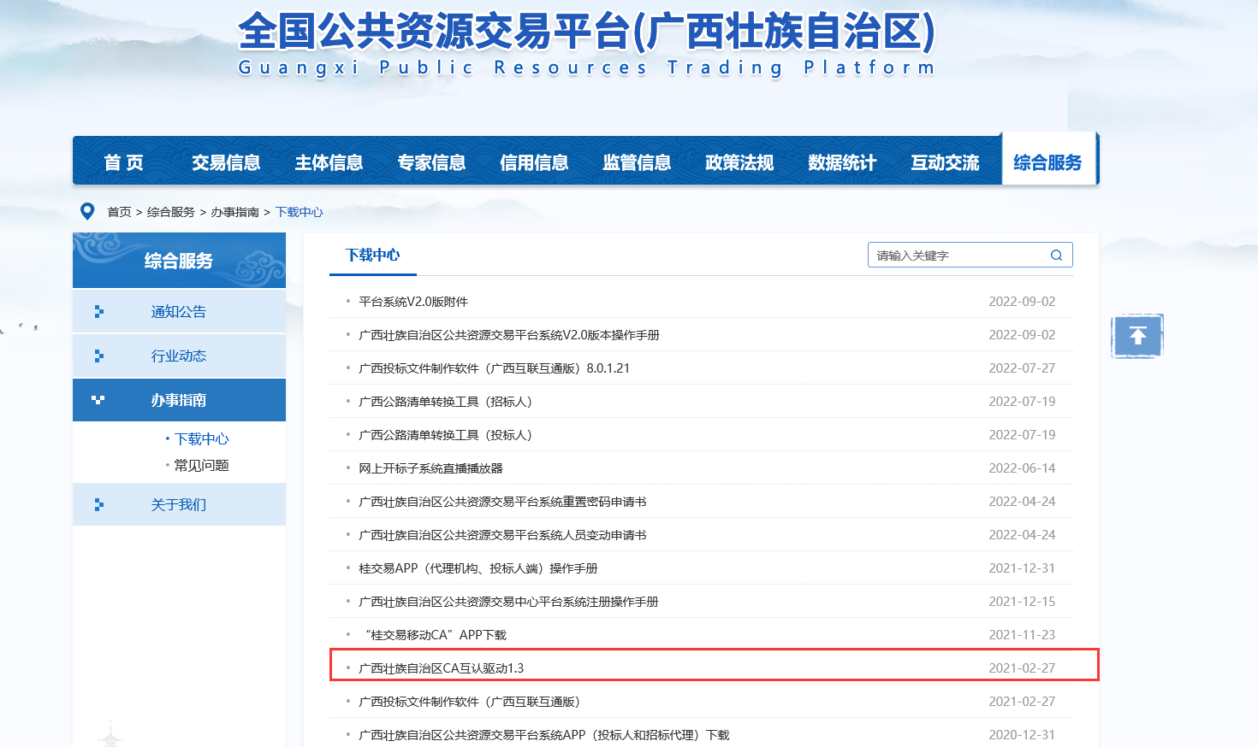
2、驱动下载完成后，双击安装程序，进入安装页面，如下图所示：
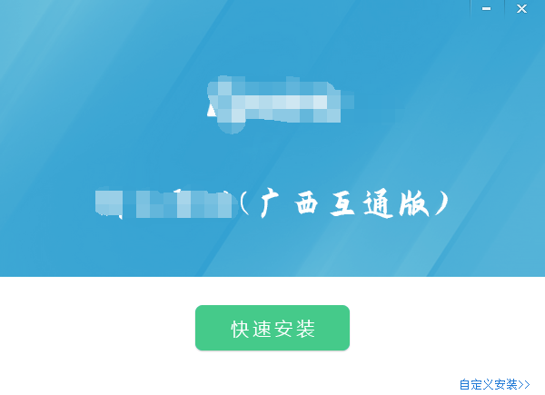
注：在安装驱动之前，请确保所有浏览器均已关闭。
3、选中协议，点击“自定义安装”选项，选择安装目录位置，默认为C盘。

- 点击【立即安装】进行安装。根据提示点击【安装】，安装后点击【完成】。
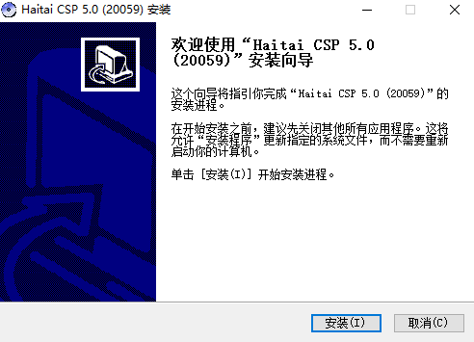
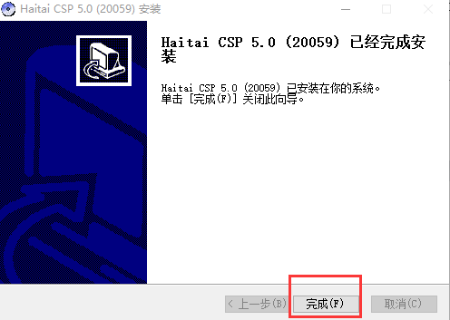
温馨提示：若安装过程中尚未关闭所有IE浏览器窗口，请选关闭所有IE浏览器再安装。
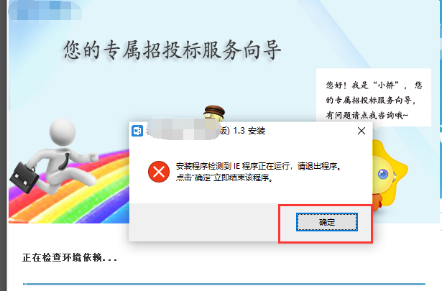

- 驱动安装完成后，显示安装完成界面，如下图，点击完成按钮即可：
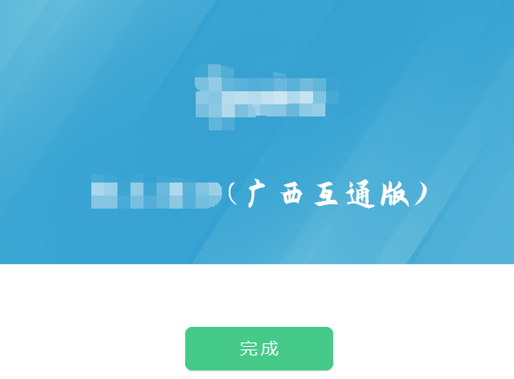

检测工具
启动检测工具
用户可以点击桌面上的检测工具（广西互通版）图标来启动检测工具，如下图：

系统检测
- 1、检测界面分别如下：
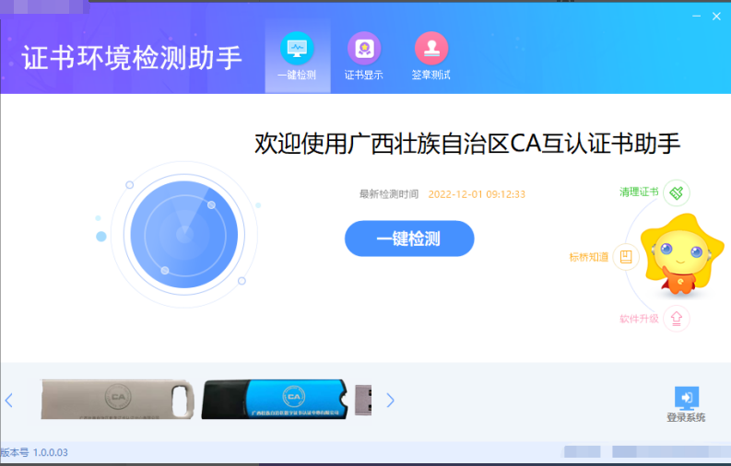
- 插入CA锁，点击【一键检测】，输入CA密码，点击确定后，对电脑环境进行检测：
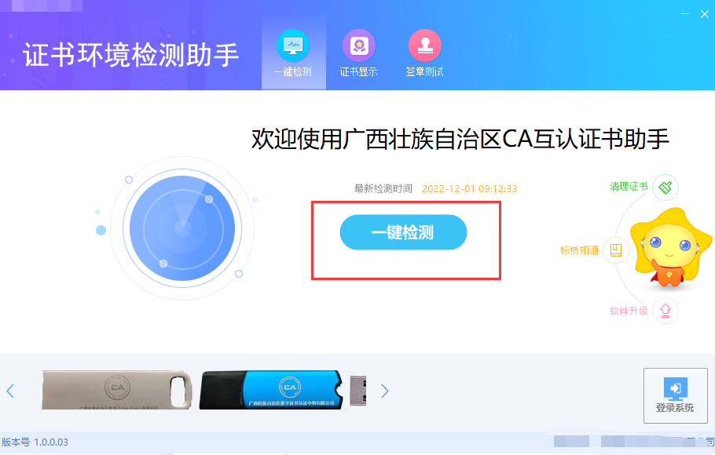
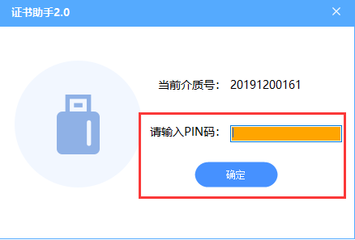
3、下图为检测结果，可对检测不通过项进行修复：
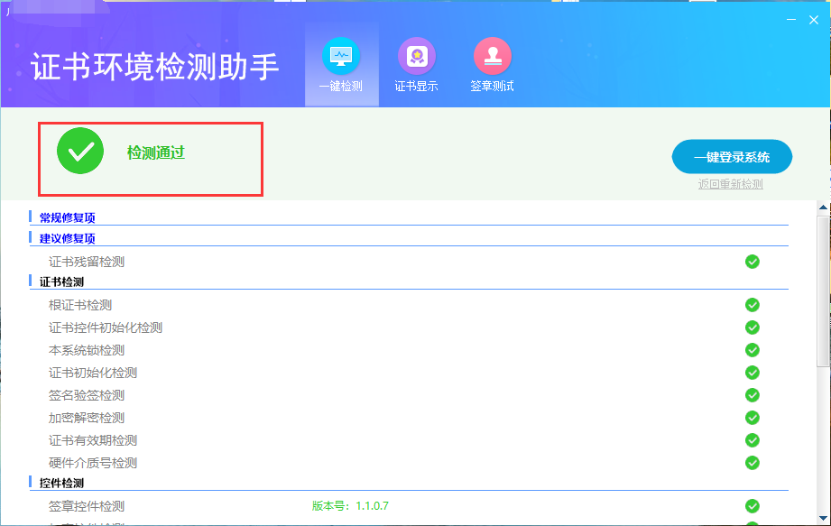
签章检测
此页面是用于验证CA证书Key是否可以正常签章，请点击“签章显示”，在出现的窗口中，选择签章，输入证书Key的密码，点击确定按钮。
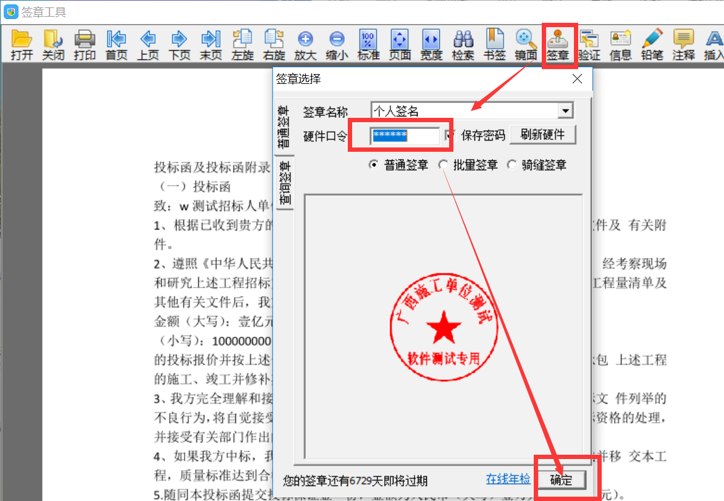
如果能成功加盖印章，并且有勾显示，则证明证书Key没有问题，如下图：
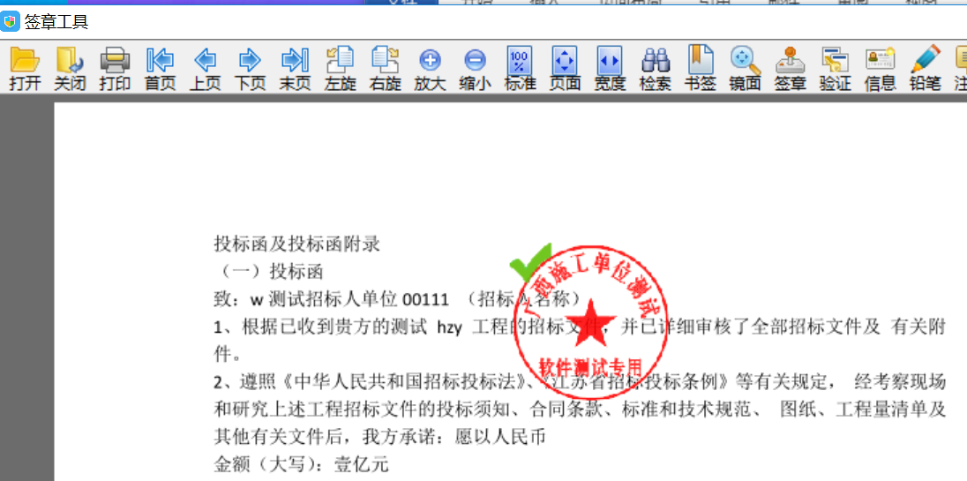

浏览器配置

Internet选项
为了让系统插件能够正常工作，请使用Interner Explorer 浏览器（建议IE11及IE11以上版本）按照以下步骤进行浏览器的配置。
- 打开IE浏览器，在“工具”菜单→“Internet选项”，如下图：
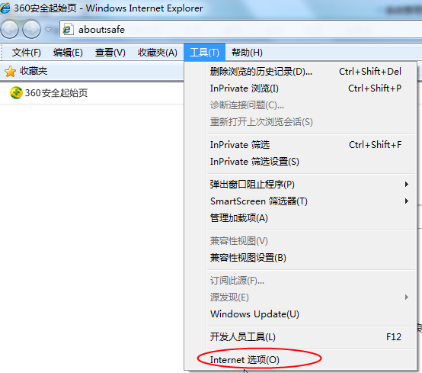
- 弹出对话框之后，请选择“安全”选项卡，具体的界面，如下图：
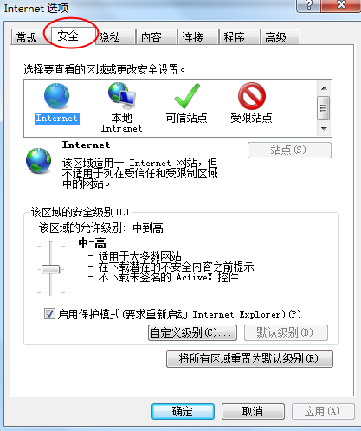
- 点击绿色的“可信站点”的图片，如下图：
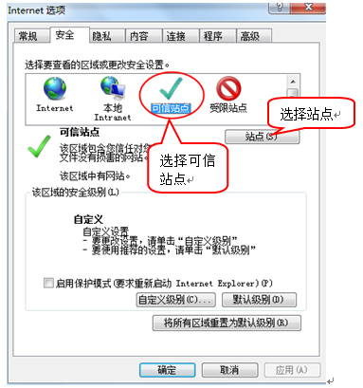
- 点击“站点”按钮，出现如下对话框，如下图，输入系统的IP地址，http://202.103.240.162:8081/GgzyjySSO/login/oauth2login，然后点击“添加”按钮完成添加，再按“关闭”按钮退出。
温馨提示：请各交易平台系统的IP地址不同，请根据实际的系统输入IP地址。
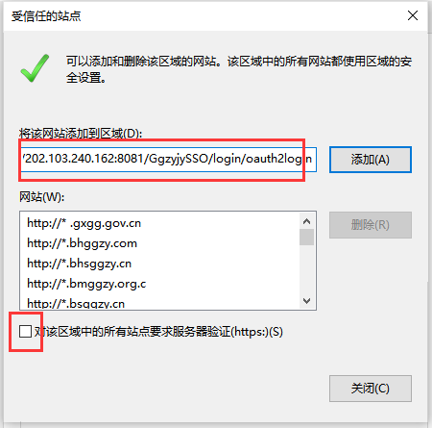
- 设置自定义安全级别，开放Activex的访问权限，如下图：
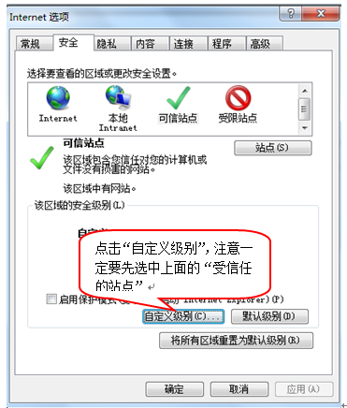
- 在弹出窗口中把Activex控件和插件的设置全部改为启用，如下图：
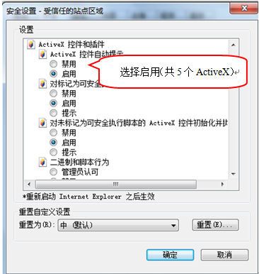
- 文件下载设置，开放文件下载的权限：设置为启用，如下图：
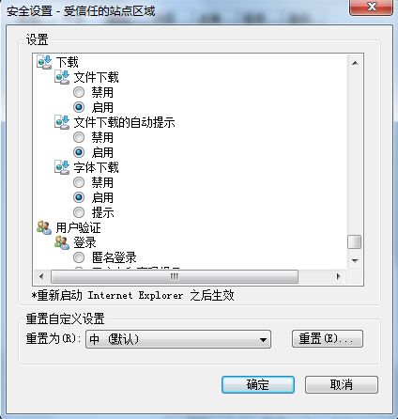

关闭拦截工具
在windows工具栏中关闭弹出窗口阻止程序的操作，如下图：
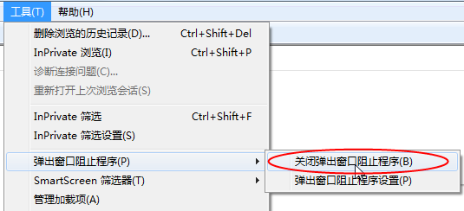

兼容性视图设置
- 在windows工具栏中点击兼容性视图设置选项，如下图：
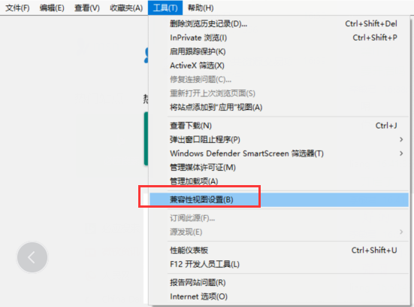
- 在弹出对话框中输入网址，点击添加按钮，如图所示：
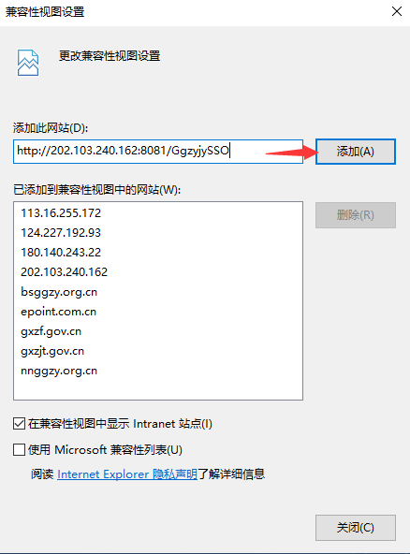

系统注册、登录

网上注册
- 请使用IE浏览器（建议IE11及IE11以上版本）登录全国公共资源交易平台（广西壮族自治区）网站(网址：http://ggzy.jgswj.gxzf.gov.cn/），点击【公共资源交易平台系统统一登陆入口】。
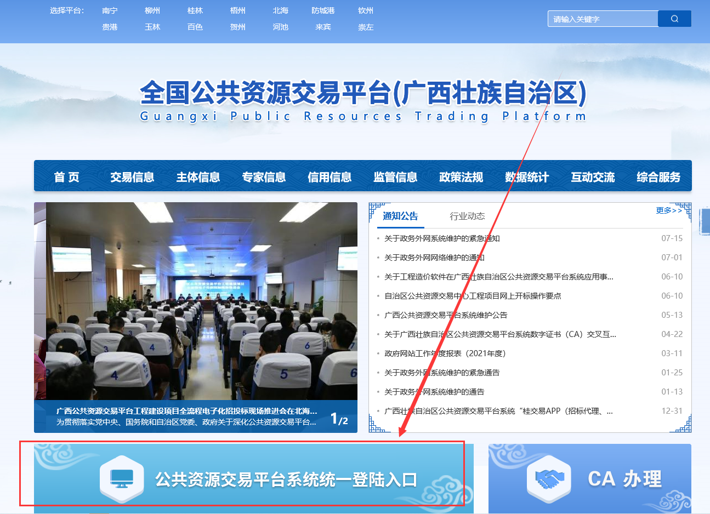
- 交易主体（代理机构、投标人），选择平台系统，以选【自治区】为列。
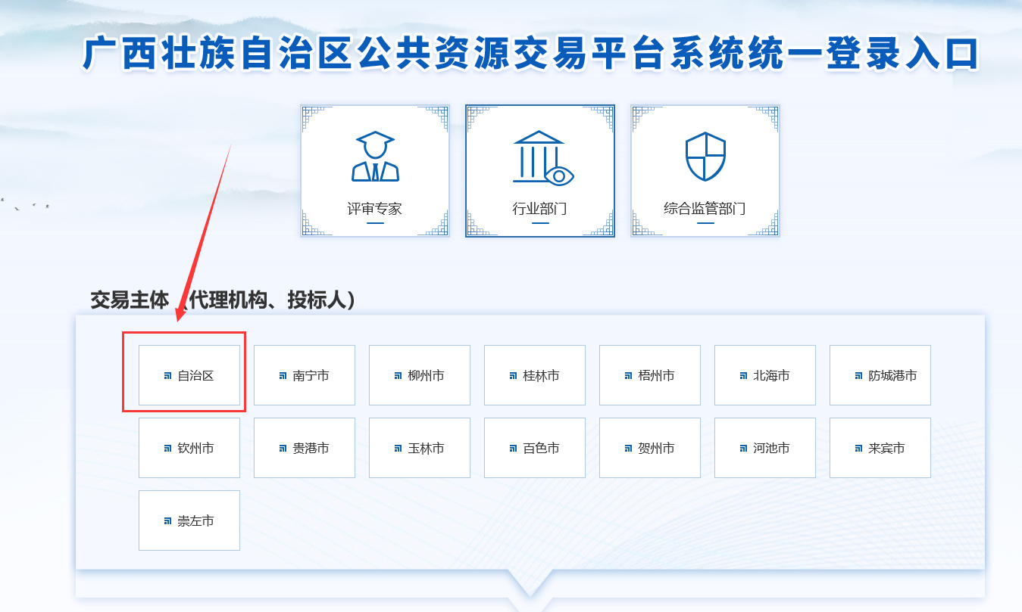
- 登录广西壮族自治区公共资源交易平台系统首页。
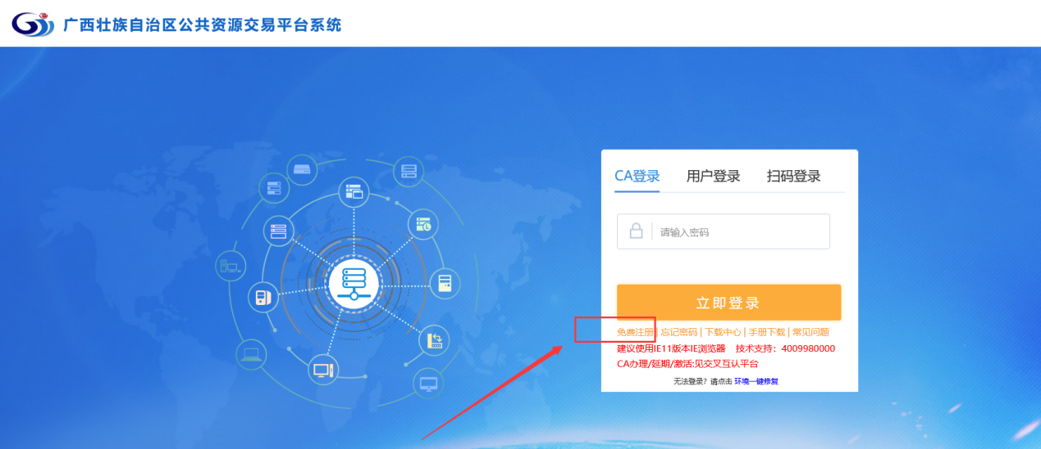
- 点击，进入主体注册页面，如图所示：
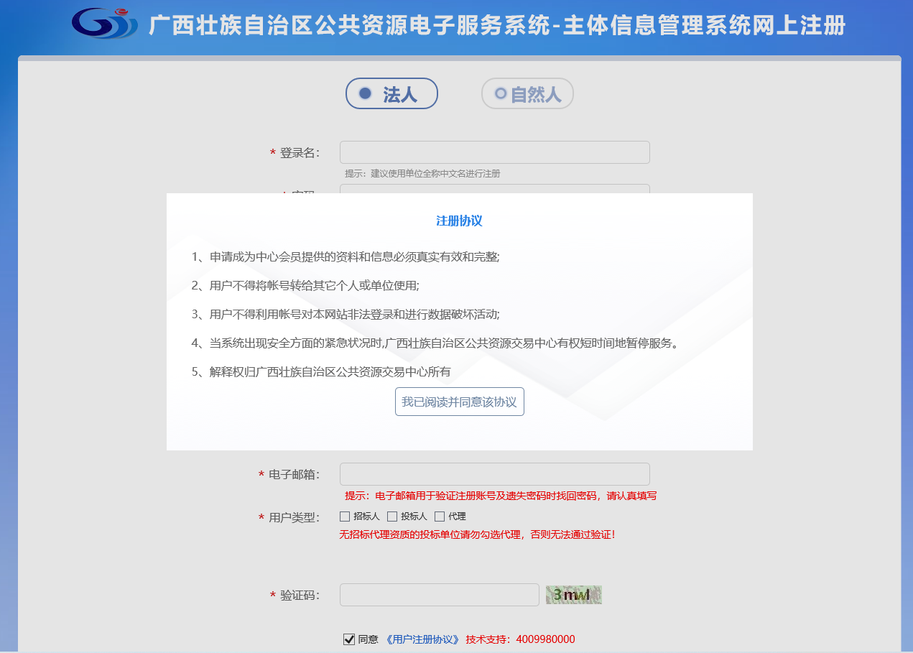
- 选择法人，仔细阅读“注册协议”，完成阅读后点击，进行基本信息填写页面，其中：
- 法人注册类型分为招标人、投标人和代理三种类型。代理型包含招标代理、采购代理和权益类交易机构类型，注册成功后可自行添加；请选择代理，如图所示：
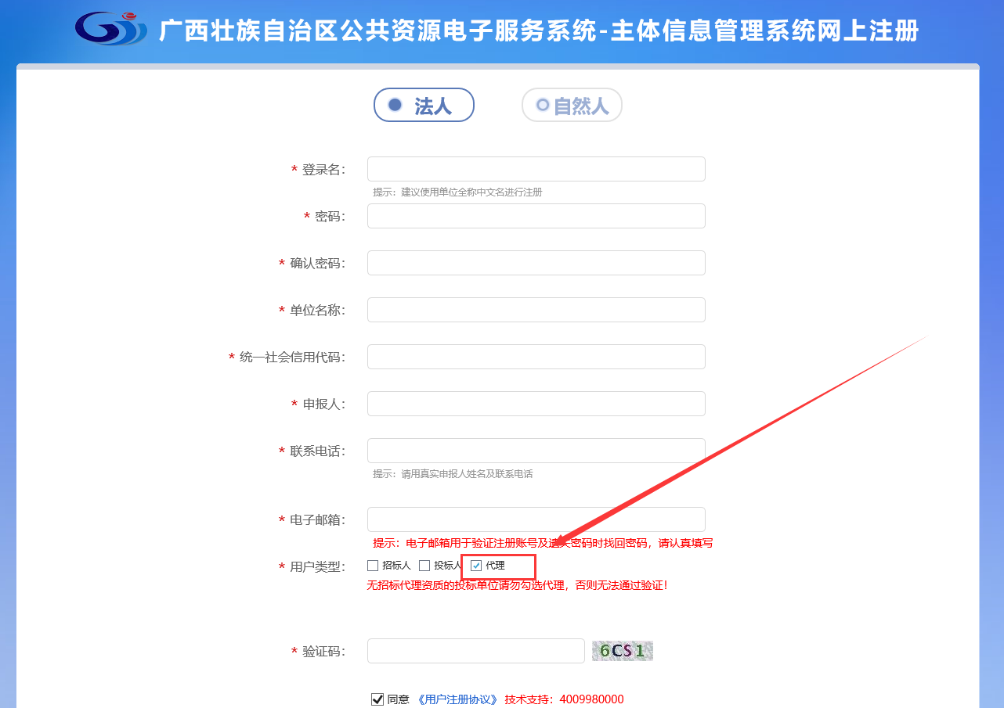
注：选择本次注册的用户类型，且确保填写的信息无误并自行记录。
- 注册成功之后，点击即可登录广西壮族自治区公共资源交易平台系统，如图所示：
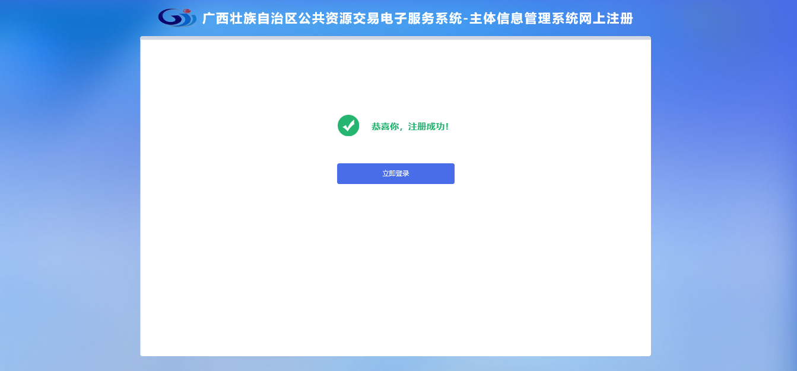
- 第一次登录系统需要完善主体的个人信息，登录系统后会弹出提示框，点击“确认”即可进入信息完善页面，如图所示：
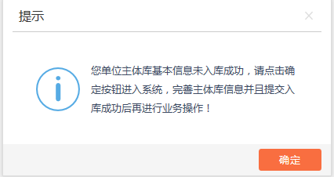
温馨提示：注册成功后，可登录广西壮族自治区公共资源交易平台系统全区平台系统。

系统登录
- 请使用IE浏览器（建议使用IE11及IE11以上版本）登录全国公共资源交易平台（广西壮族自治区）网站(网址：http://ggzy.jgswj.gxzf.gov.cn/），点击【公共资源交易平台系统统一登陆入口】。
- 根据项目所在平台系统，在交易主体（代理机构、投标人）选择相应的平台，例如选择自治区平台。
登录广西壮族自治区公共资源交易平台系统，支持CA登录、用户登录、扫码登录。采用CA锁登录时，先插入CA锁再输入密码，点击“立即登录”按钮，进入系统。采用用户密码方式，输入账号、密码，点击“立即登录”按钮，进入系统。采用扫码登录，采用桂交易移动CA扫码，点击“立即登录”按钮，进入系统。如下图所示。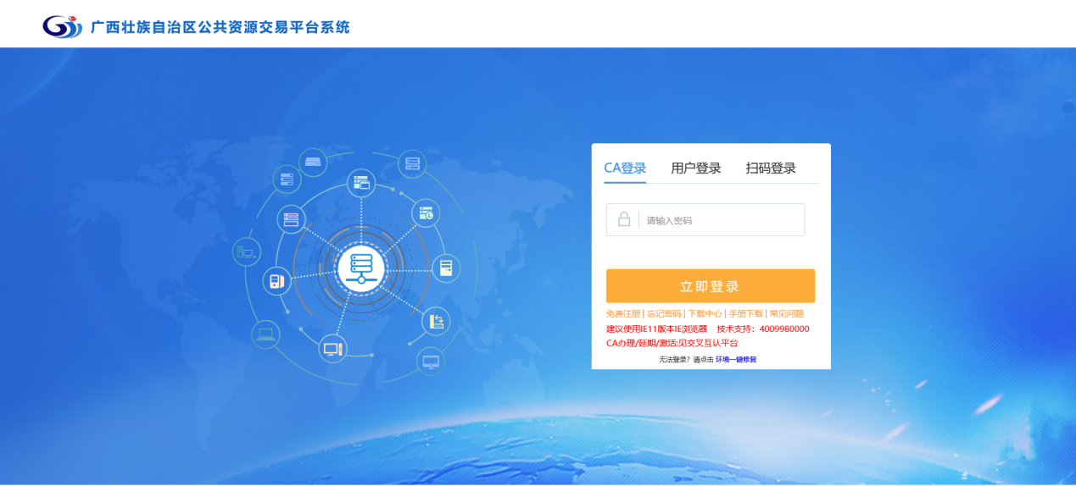

完善主体信息

基本信息
- 点击【招标代理信息管理】-【基本信息】-【修改信息】，完善投标人信息管理。
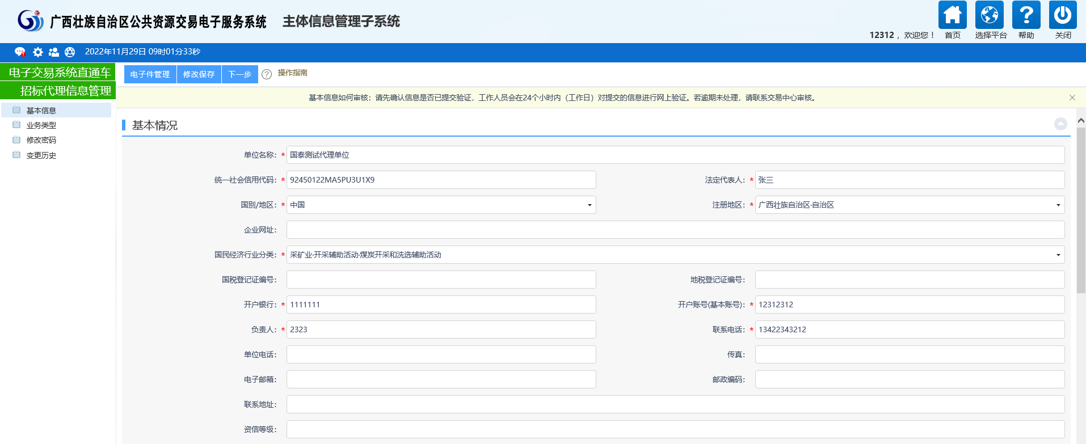

- 点击【电子件管理】-【上传材料】，上传单位相关电子件。
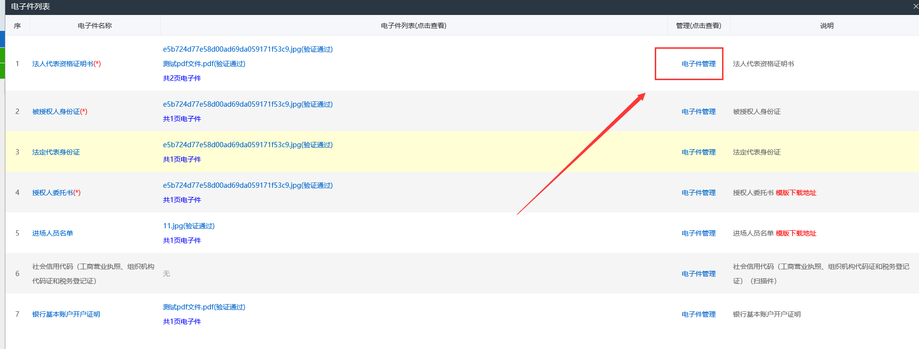
- 点击【电子件管理】-【作废选定】，作废扫描件，作废的扫描件将不能继续使用。
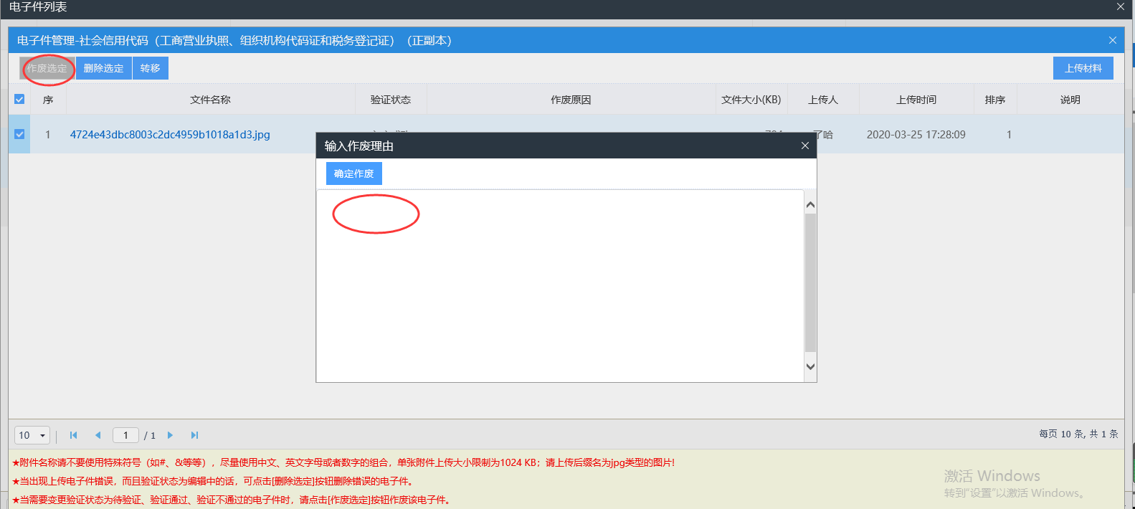
- 点击【修改保存】，对已完善的信息进行保存，以防出现意外而导致需要重复录入。确认信息无误后，点击【下一步】-【提交入库】，完成单位信息入库操作（提交审核自动通过）。若单位需要再次完善信息，请点击【修改】，修改完成后再重复提交入库操作。

业务类型
- 点击【招标代理信息管理】-【业务类型】，勾选【权益类交易机构】的业务类型，点击【添加保存】，完成业务类型添加。
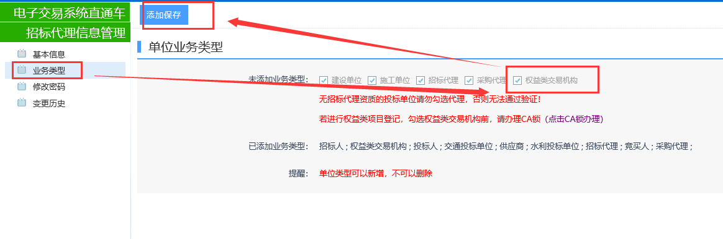
温馨提示：
- 业务类型添加【权益类交易机构】之前，请先办理CA锁，CA锁办理和激活请查看http://ggzy.jgswj.gxzf.gov.cn/gxggzy/CAhrpt/CAlogin.html。
- 无【权益类交易机构】业务类型的，权益类项目登记无法新增。

变更历史
点击【招标代理信息管理】-【变更历史】，查看单位信息的变更历史。
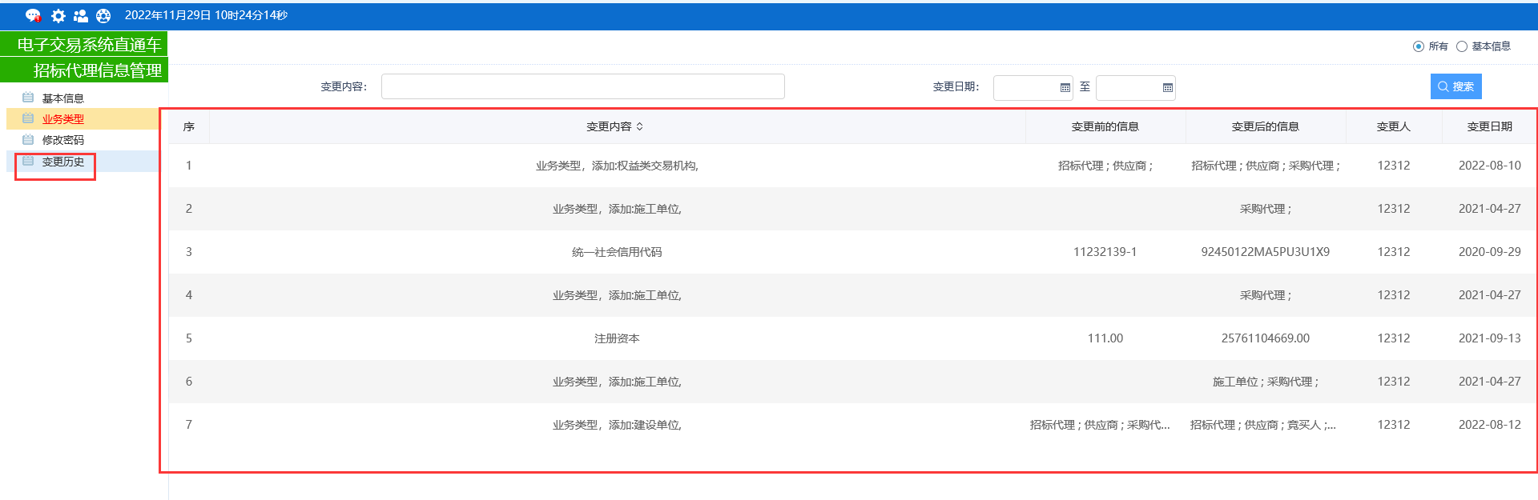

修改密码
点击【招标代理信息管理】-【修改密码】，输入需要原密码和新密码，点击【修改密码】完成修改密码操作。

修改联系方式
点击【招标代理信息管理】-【修改信息】，输入新的电话号码与邮箱，点击保存修改。
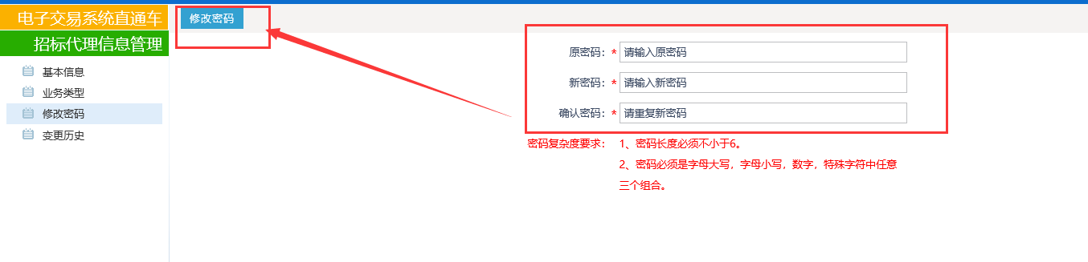

CA锁办理和激活
尚未办理CA锁的权益类交易机构，请自行联系CA公司办理激活。办理地址：http://ggzy.jgswj.gxzf.gov.cn/gxggzy/CAhrpt/CAlogin.html
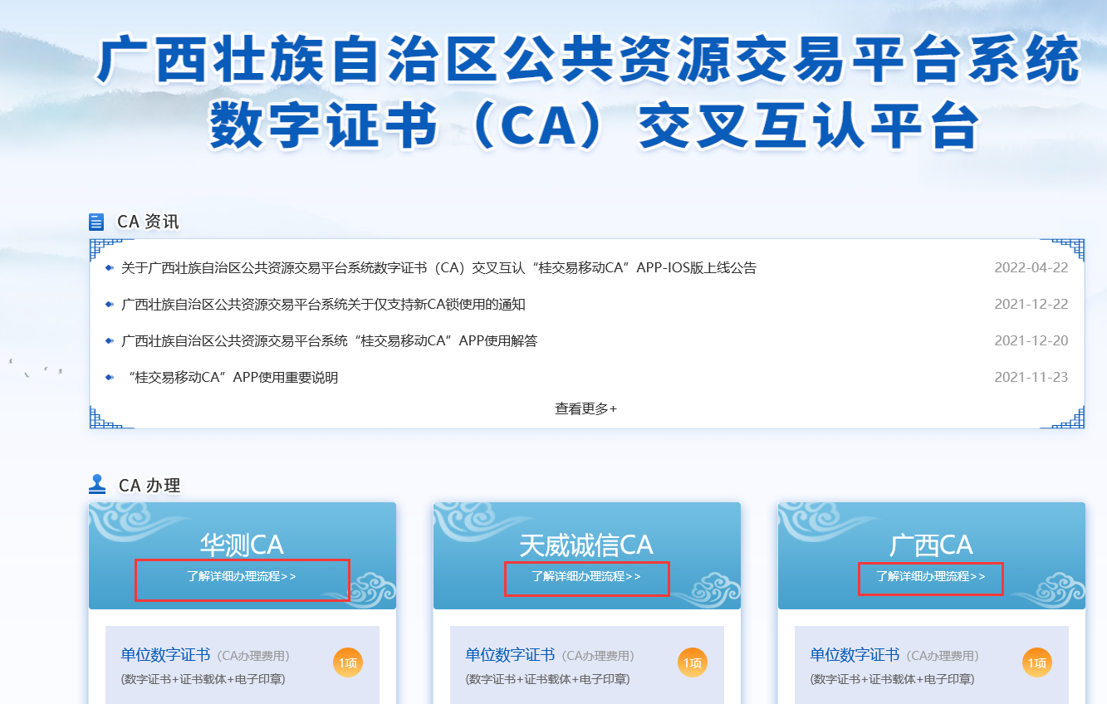

温馨提示：尚未在广西公共资源交易平台主体库入库的，请先参照本操作手册注册、完善主体信息的操作。

权益类交易机构操作

项目登记
- 点击“权益类交易-矿业权交易-统一受理子系统-项目登记”，进入项目登记列表页面，如下图：
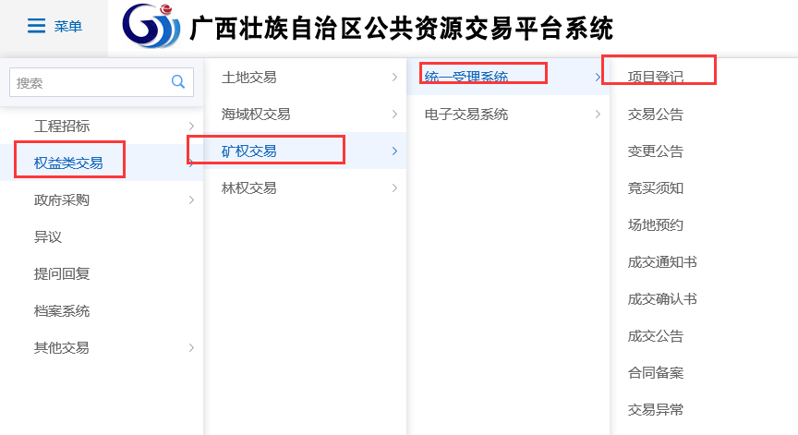
- 点击【新建项目】，弹出新增项目页面，填写项目信息。
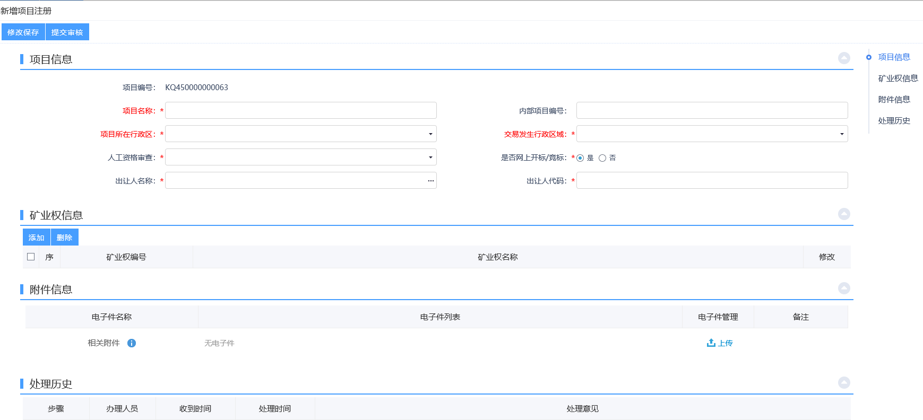
备注：
- 交易发生行政区域：电子监管系统审核的行政区域；
- 是否网上开标/竞标：区分是否网上挂牌、拍卖，是否全流程电子招标；
- 是否缴纳保证金：包括是和否。其中“是”需要缴纳保证金，需要核实保证金缴纳情况，核实通过后竞买人才能获下载资格确认书获取竞买资格。“否”无需缴纳保证金，无需核实保证金缴纳情况。
- 人工资格审查：包括无需资格审查、资格预审查和资格后审查：其中无需资格审查即无需对报名的资质进行审查，资格预审核在竞价前就是竞买人的报名的资质进行审查，资格后审核在竞价结束后对成交人的资格进行资格审核；

- 在矿业权信息，点击【添加】，填写矿区信息。

- 保证金缴纳方式请选“银行保函”。
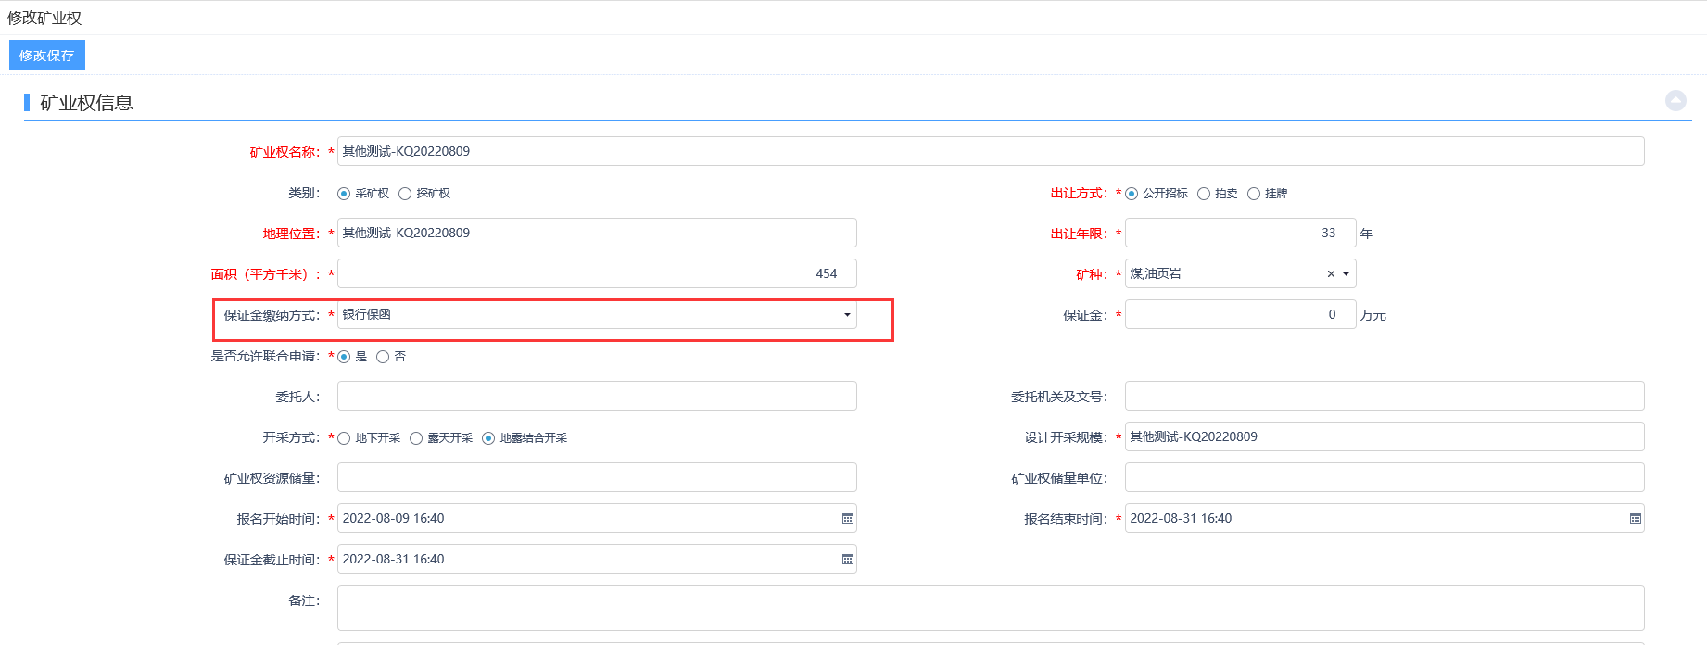
- 出让方式选择挂牌、拍卖时，填写竞价规则。
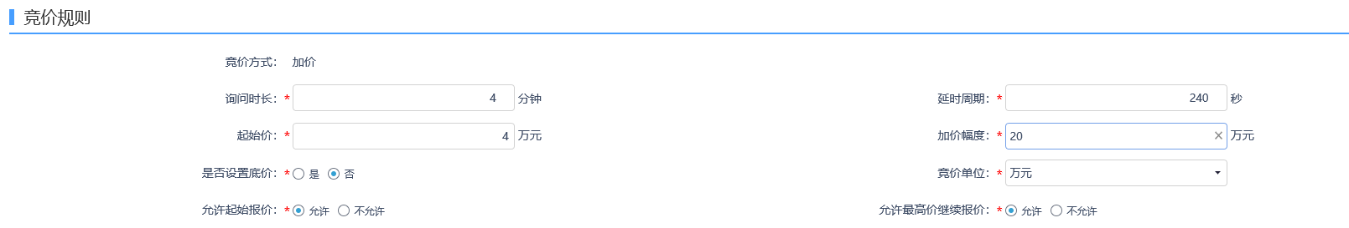
- 起始价：矿区起始报价；
- 是否设置底价： 最终报价不低于保留底价才会成交，否则流标；
- 询问时长：达到拍卖/挂牌结束时间，进入询问期，确认询价则参与延时竞价；
- 延时周期：延时竞价有人报价则重新计时。

- 信息填写完成，点击【提交审核】。
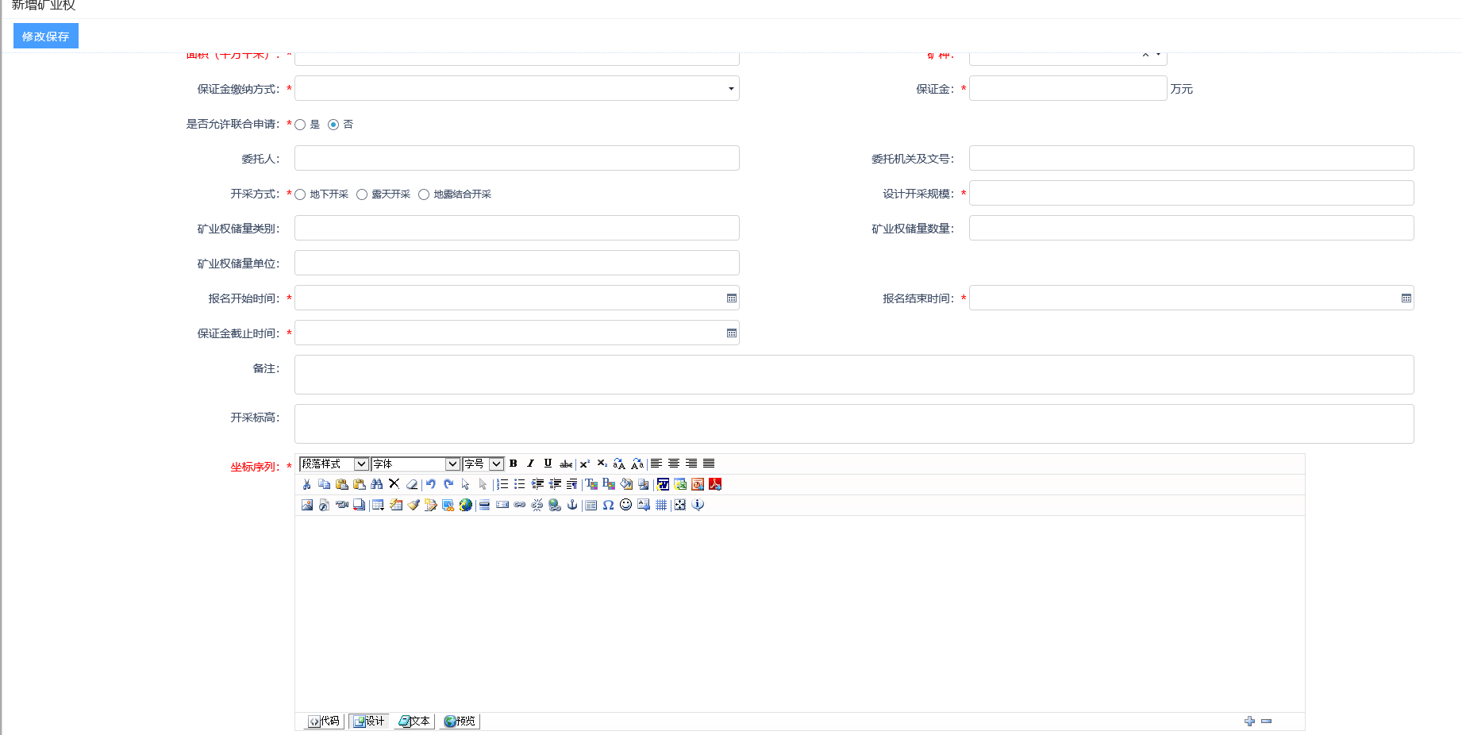

备注：目前提交后通过，审核流程可根据实际业务配置。

交易公告
- 点击矿业权交易的工作台操作按钮，进入工作台页面。
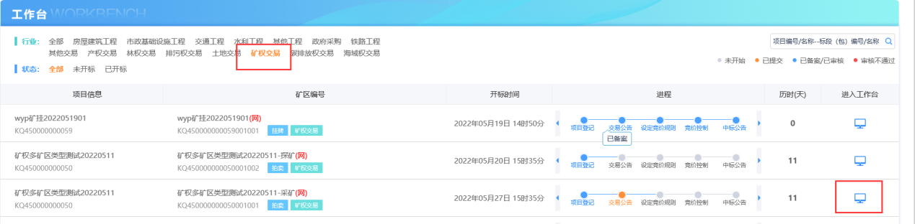
- 在工作台页面点击【交易公告】，填写完相应信息及公告内容，点击【修改保存】。
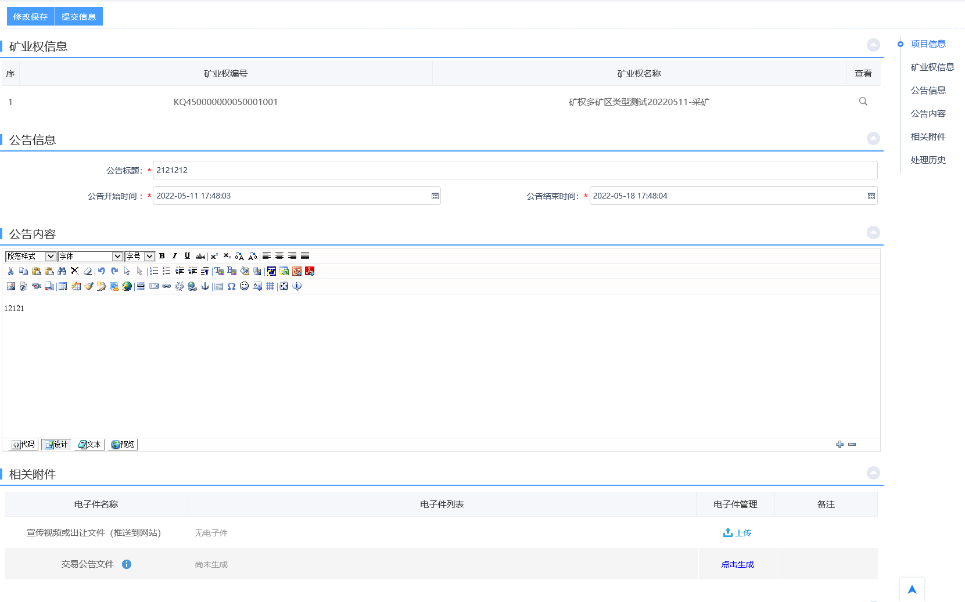
- 信息填写完成，点击【提交信息】。
备注：目前提交后通过，流程可根据实际业务配置。

备注：
- 公告内容可自行编辑，提交后发布到门户网站群。
- 可在相关附件模块上传相关视频，公告发布后推送至门户网站群。
温馨提示：公告内容建议采用仿宋字体。

变更公告
- 在工作台页面点击【变更公告】，填写完相应信息及公告内容，点击【修改保存】。
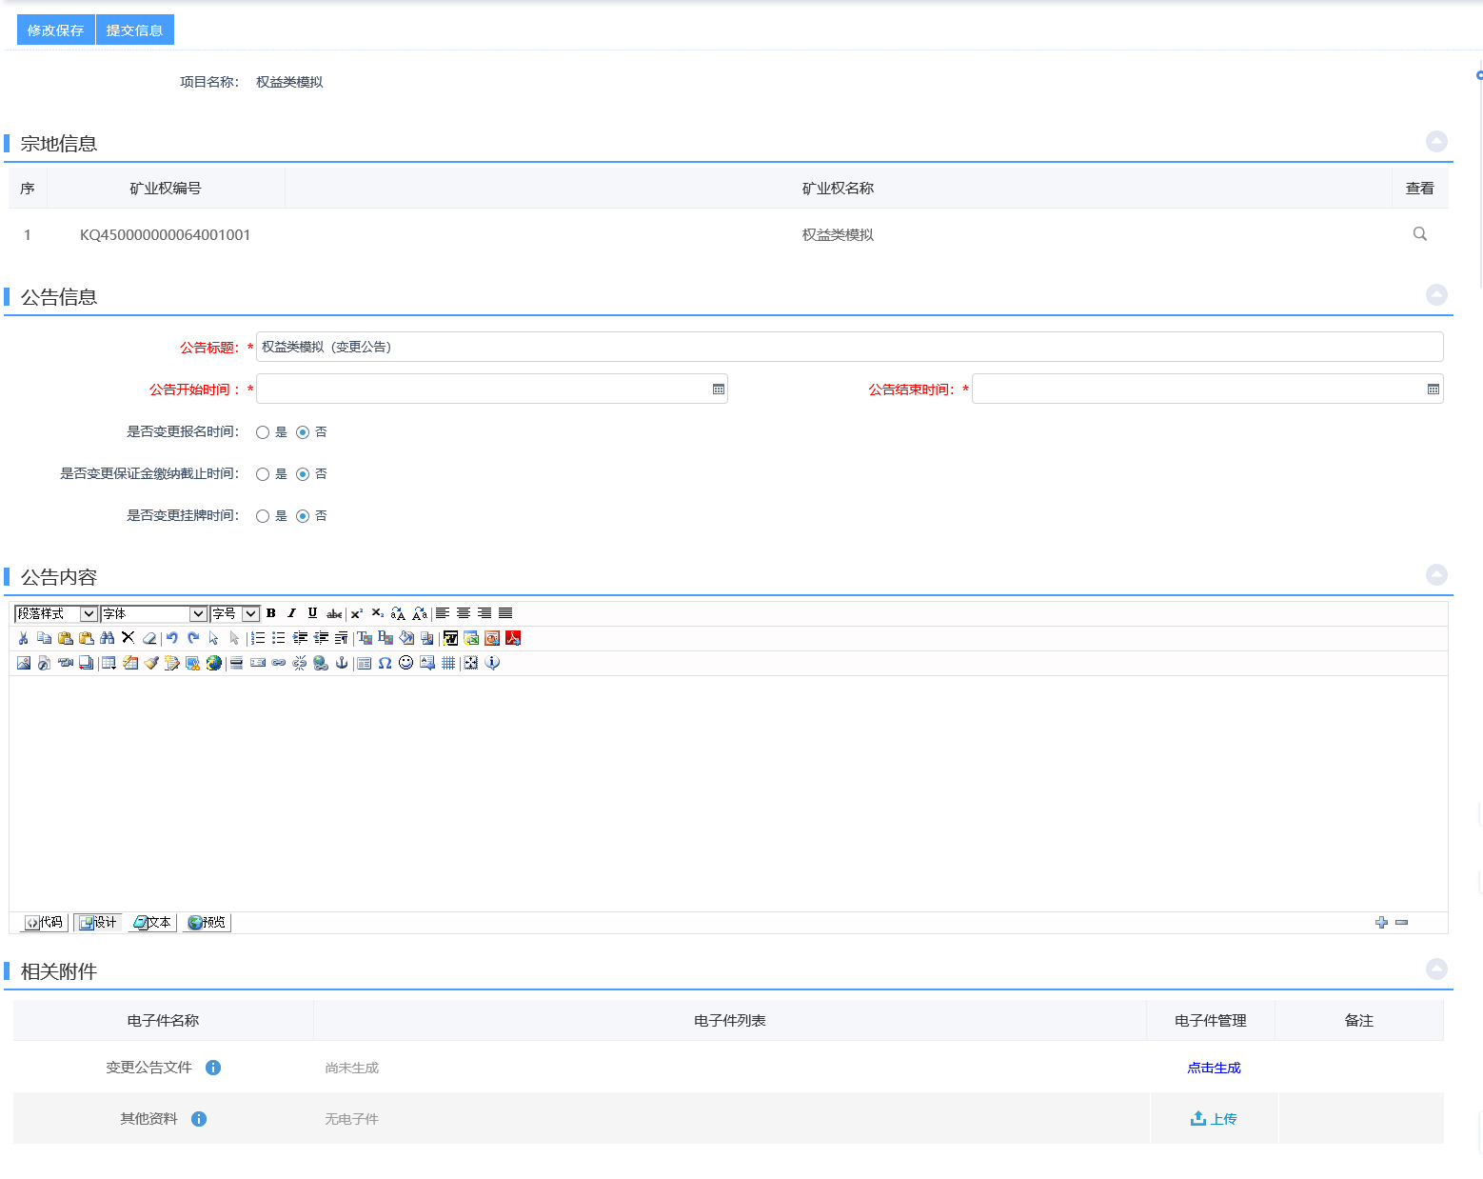
- 信息填写完成，点击【提交信息】。
备注：目前提交后通过，流程可根据实际业务配置。

竞买须知
- 在工作台页面点击【竞买须知】，填写完相应信息及内容，点击【修改保存】。
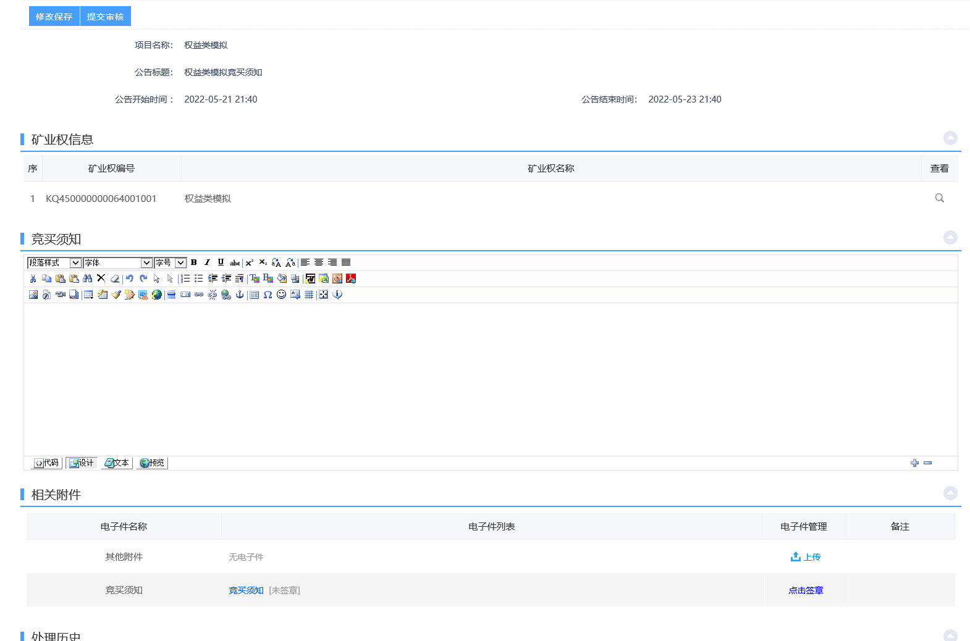
- 信息填写完成，点击【提交信息】。

变更公告
- 在工作台页面点击【变更公告】，填写完相应信息及公告内容，点击【修改保存】。
- 信息填写完成，点击【提交信息】。

文件发布
- 在工作台页面点击【文件发布】进入页面，填写信息。
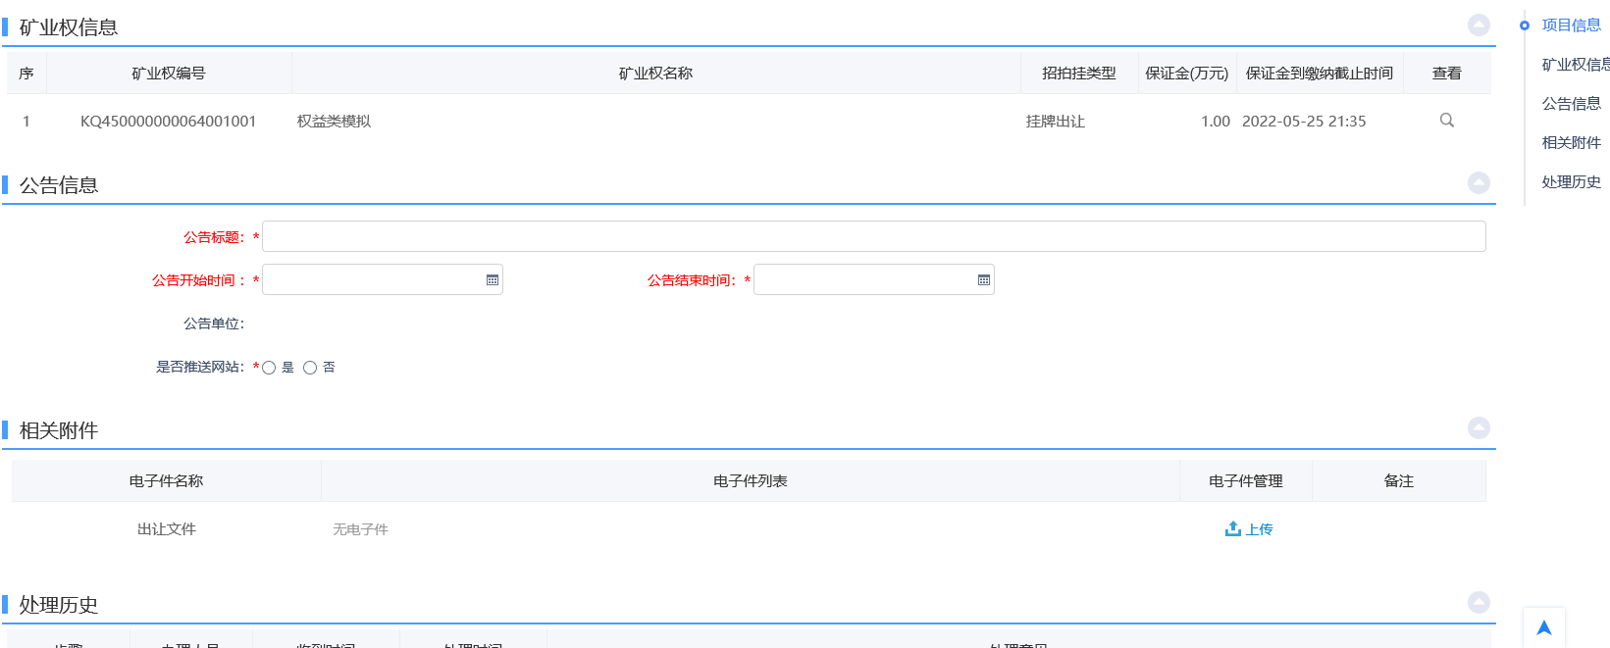
- 信息填写完成，点击【提交信息】。
备注：目前提交后通过，流程可根据实际业务配置。

资格审查
- 在工作台页面点击【资格审查】进入页面。
- 选择未审核的竞价人，进入审核页面。
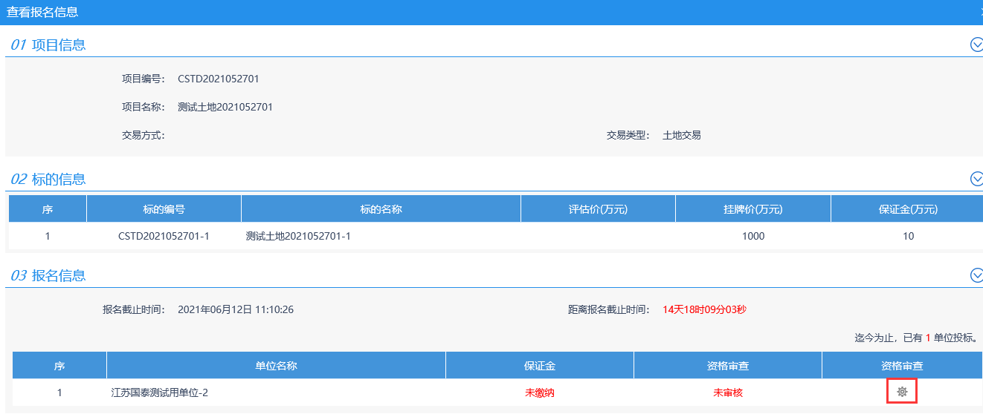
- 进入【资格审查】，查看【报名相关资料】。
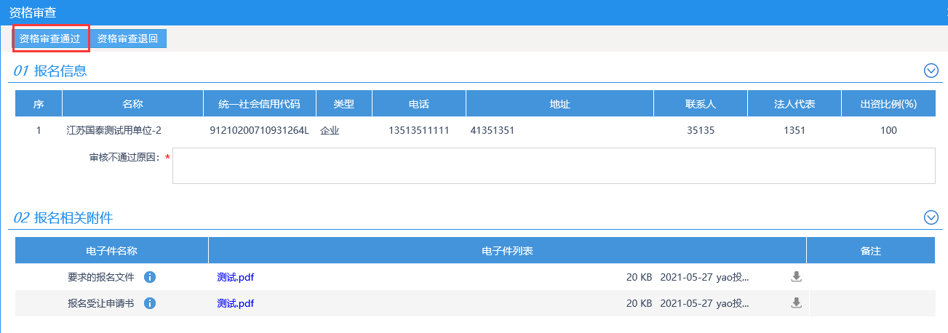

- 若材料无误则点【资格审查通过】。
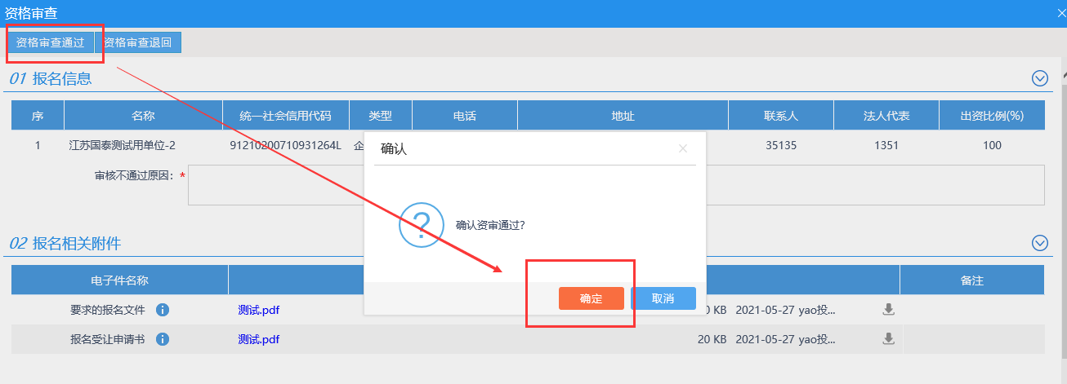
- 若材料有误退回，填写意见，点击【资格审查退回】。
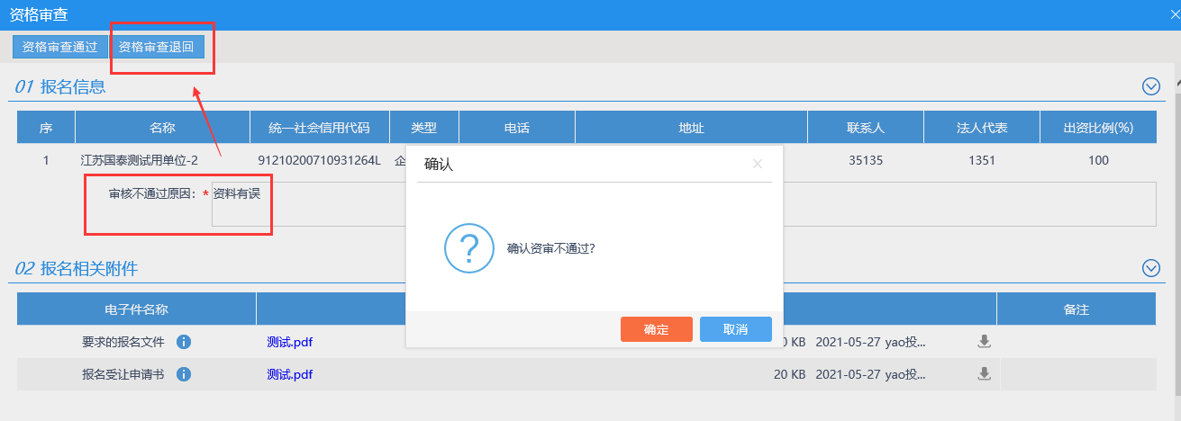

资格确认
该功能实现需要缴纳保证金的项目，进行纸质保函审核，审核后获取竞买资格。
温馨提示：无需缴纳保证金的项目无需操作。
- 点击“权益类交易-矿业权交易-统一受理子系统-项资格确认”，进入资格列表页面。
- 点击【未审核】，通过进入报名页面。
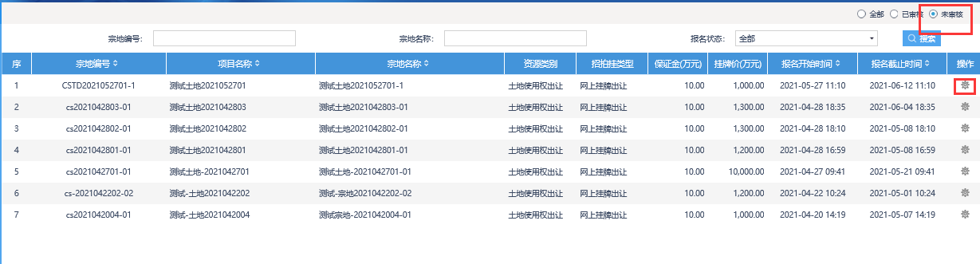
- 选择未审核的竞价人，进入审核页面。点击【资格审查（保证金）】进行审查通过。
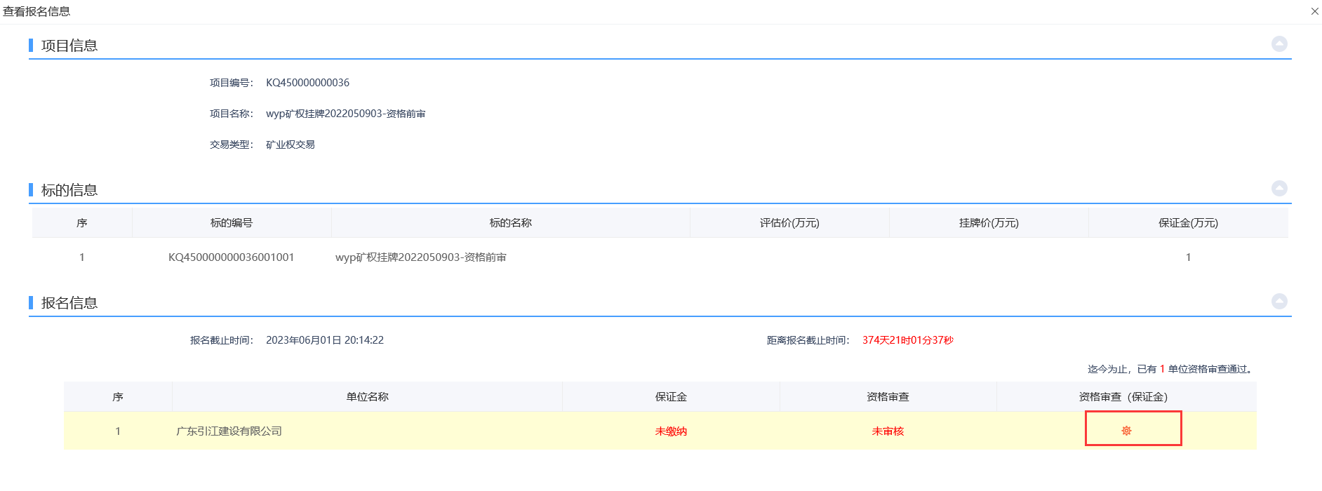
温馨提示：可通过【未审核】状态快速查询需要审核的项目。

设定竞价规则
- 在工作台页面点击【竞价规则】进入页面，项目登记已完成竞价规则设置。
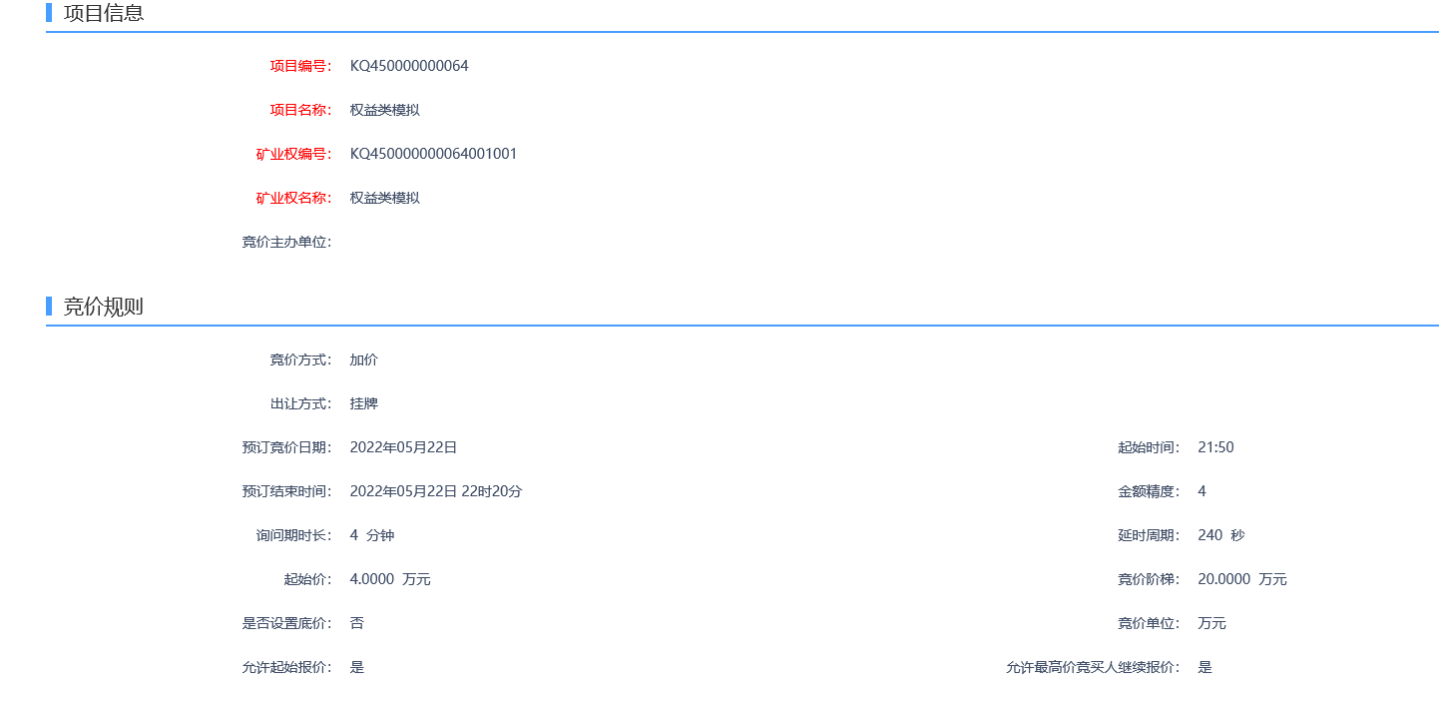

底价设置
- 在工作台页面点击【底价设置】进入页面，点击【添加保存】。挂牌开始到开始前30分钟允许设置底价，拍卖开始前30分钟允许设置底价。
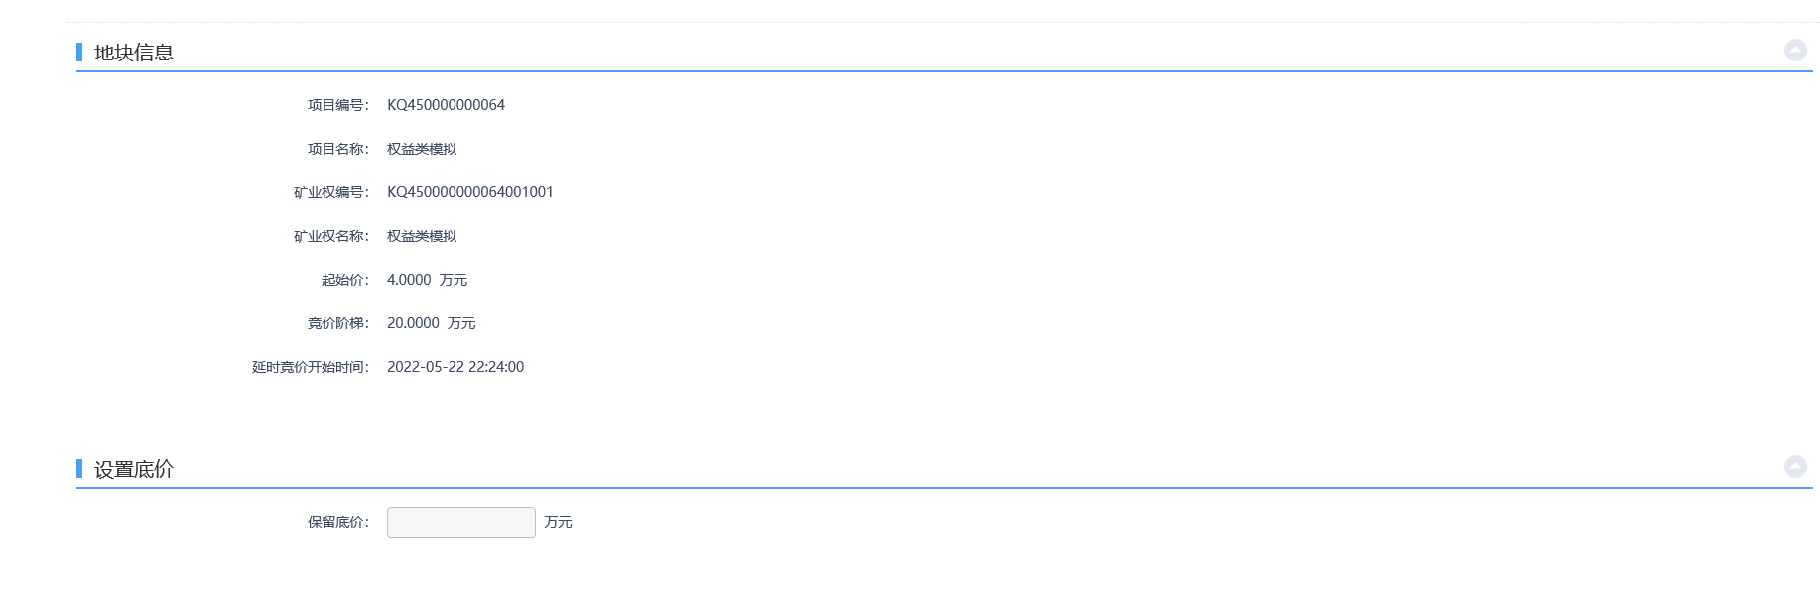

竞价控制
出现异常情况，通过竞价控制对矿区进行暂停、恢复、终止操作。
- 点击“权益类交易-矿业权交易-统一受理子系统-竞价控制”，进入竞价规则列表页面，点击进入矿区竞价控制页面；
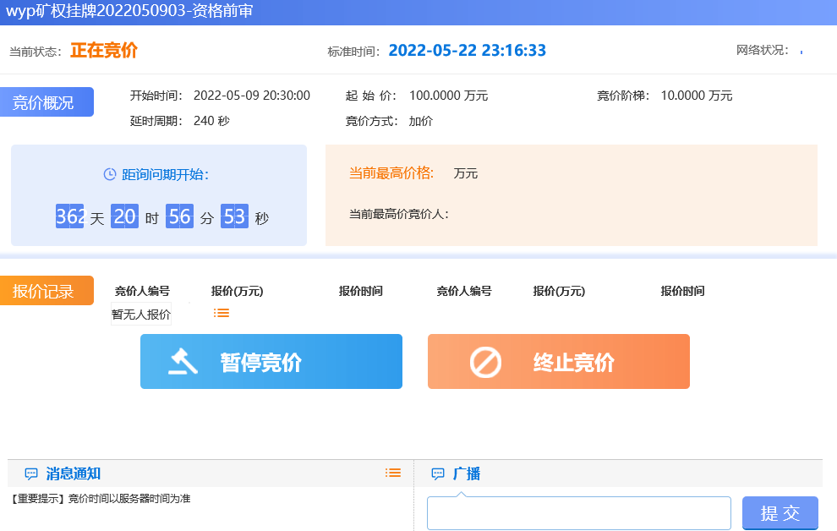
- 通过【广播】发布信息。
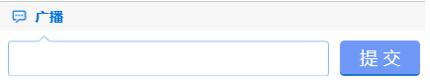
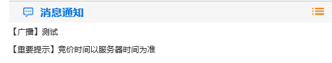
- 通过【开始/暂停竞价】、【终止竞价】控制。
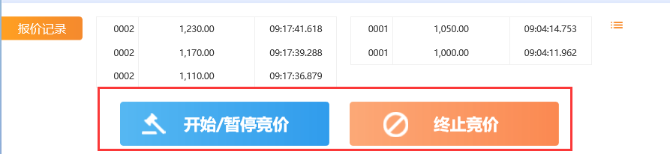

成交通知书
- 在工作台页面点击【成交通知书】进入页面。
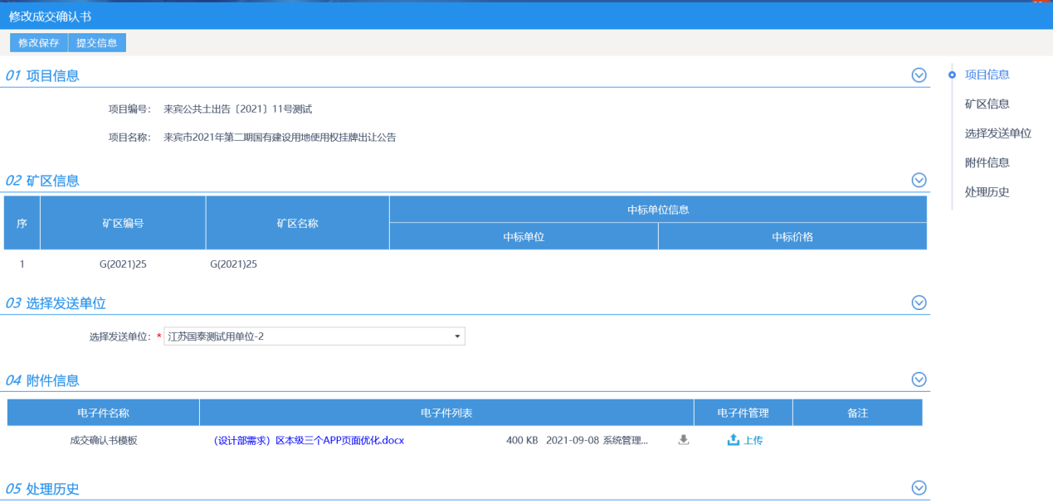
- 信息填写完成，点击【提交信息】。目前竞价结束，有成交的话自动发起成交通过书。

成交确认书
- 在工作台页面点击【成交确认书】进入页面，上传确认书。推送给成交竞买人。
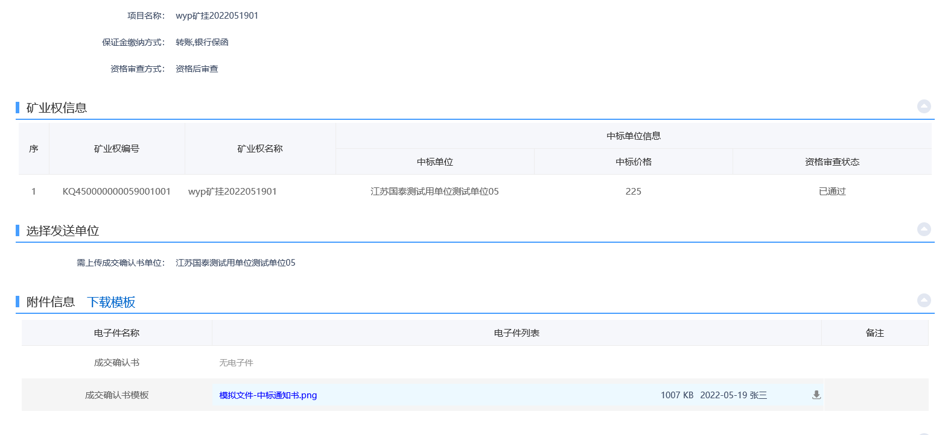

结果公示
- 在工作台页面点击【成交公告】进入页面，填写信息。
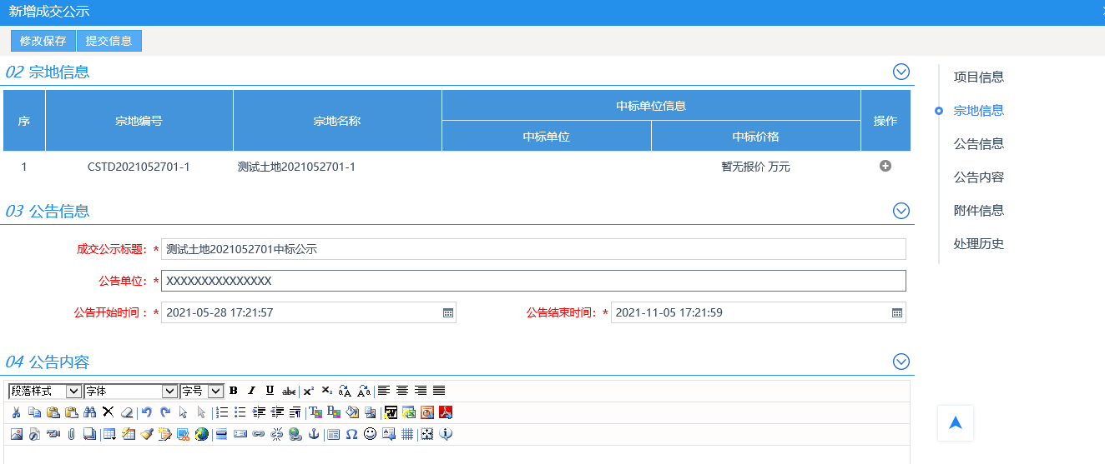
- 信息填写完成，若有中标人的则选择中标人。
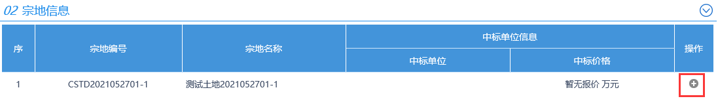
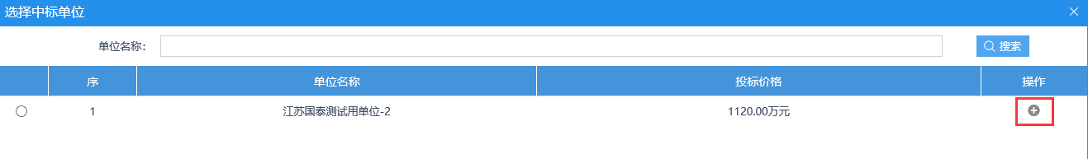
备注：
若无报价或者报价不超过底价，则无需选择，发起流标即可。
- 信息填写完成，点击【添加保存】。
备注：目前提交后通过，流程可根据实际业务配置。

常见问题解答
- 常见问题：系统对浏览器有什么要求？
回答：建议使用Interner Explorer（即IE） 浏览器，版本为IE 11及以上版本，IE浏览器图标长如所示。

- 常见问题：如何注册，新增项目登记？
回答：先在平台系统注册，注册后办理CA锁，然后完善信息、业务类型添加权益类交易机构。注册详见本手册《系统注册、登录》内容。CA办理详见本手册《CA锁办理和激活》内容。完善信息、业务类型添加详见本手册《完善主体库资料》内容。

- 常见问题：权益类交易机构新增项目等提示“不具备权益类交易机构业务类型，请在主体库信息业务类型添加权益类交易机构。”
回答：然后完善信息、业务类型添加权益类交易机构。CA办理详见本手册《CA锁办理和激活》内容。完善信息、业务类型添加详见本手册《完善主体库资料》内容。

